**Предоставление документов в АО НТБ в форме электронного документа**

Участник торгов рынка товарных аукционов направляет документы в адрес АО НТБ в форме электронного документа:

* с использованием усиленной квалифицированной электронной подписи (УКЭП) Участника торгов, выданной одним из удостоверяющих центров, аккредитованных Министерством цифрового развития, связи и массовых коммуникаций Российской Федерации (АО «ПФ «СКБ Контур, ООО «Такском», ООО «УЦ Тензор», ООО «Корус Консалтинг СНГ», ООО «Сертум-Про» и иные)
* с использованием электронной подписи (ЭП), выданной удостоверяющим центром ПАО Московская Биржа (УЦ МБ)

При использовании УКЭП **(см. Памятка по предоставлению документов при использовании УКЭП)**

* документы из списка [Формы документов на товарных аукционах АО НТБ](https://fs.moex.com/files/23934) (за исключением форм **№10  и №12) на** адрес: [oibd@moex.com](mailto:oibd@moex.com), в копии: [Dmitriy.Sisyukin@moex.com](mailto:Dmitriy.Sisyukin@moex.com); [Dmitry.Lukyanov@moex.com](mailto:Dmitry.Lukyanov@moex.com); [Viktor.Strokov@moex.com](mailto:Viktor.Strokov@moex.com)
* **форма №10 (**Информация об Участниках торгов, которые выполнили\прекратили выполнение условий допуска к аукционам Заказчика)/форма №12 (Информация о допуске/прекращении допуска Участников торгов к аукционам Заказчика), а также клиентские документы ([Формы документов, предоставляемых кандидатами/участниками торгов на товарных аукционах АО НТБ](https://fs.moex.com/files/22988)) и документы в рамках обновления сведений: на адрес [tovar@moex.com](mailto:tovar@moex.com)

При использовании ЭП УЦ МБ

* документы из списка [Формы документов на товарных аукционах АО НТБ](https://fs.moex.com/files/23934) (за исключением форм **№10  и №12)** на адрес: [oibd@moex.com](mailto:oibd@moex.com), в копии: [Dmitriy.Sisyukin@moex.com](mailto:Dmitriy.Sisyukin@moex.com); [Dmitry.Lukyanov@moex.com](mailto:Dmitry.Lukyanov@moex.com); [Viktor.Strokov@moex.com](mailto:Viktor.Strokov@moex.com)
* **форма №10 (**Информация об Участниках торгов, которые выполнили\прекратили выполнение условий допуска к аукционам Заказчика)/форма №12 (Информация о допуске/прекращении допуска Участников торгов к аукционам Заказчика), а также клиентские документы ([Формы документов, предоставляемых кандидатами/участниками торгов на товарных аукционах АО НТБ](https://fs.moex.com/files/22988)) и документы в рамках обновления сведений: направлять через Личный кабинет участника (ЛКУ) 🡪 [Отправка сообщений / документов](https://lkk.moex.com/lku/senddocuments/send_docs) (<https://lkk.moex.com/lku/senddocuments/send_docs>) в адрес «АО НТБ», Тип документа «Формы документов на товарных аукционах НТБ» (или иной в соответствии с наименованием отправляемого документа).

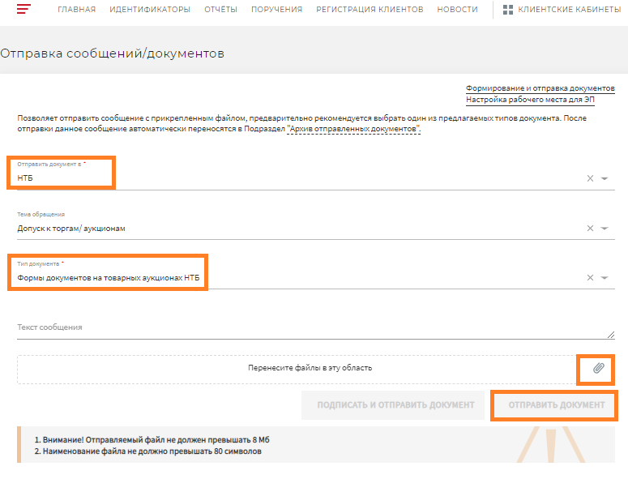

**Отправленные сообщения/документы** через ЛКУ отображаются в разделе «Архив отправленных документов».

**ВАЖНО!** При предоставлении документов, подписанных УКЭП/ЭП УЦ МБ уполномоченного представителя организации, на данного представителя в адрес Биржи должна быть предоставлена актуальная доверенность с соответствующими полномочиями (оригинал доверенности, или нотариально удостоверенная копия, или копия, заверенная лицом, выдавшим указанную доверенность на представителя Участника торгов), рекомендованная форма доверенности - [Доверенность на подписание электронной подписью электронных документов](https://fs.moex.com/files/14535/) (ссылка активна).

**Памятка по предоставлению документов при использовании УКЭП:**

* Каждый отдельный документ необходимо сохранить в формате pdf или word, затем подписать, используя УКЭП при помощи средств электронной подписи, предоставленных удостоверяющим центром, создавшим квалифицированный сертификат (подробности можно узнать в Удостоверяющем центре, где была получена УКЭП).
* Направить документы в адрес АО НТБ можно одним из способов ниже:

**ВАРИАНТ 1**

Сохранить разными файлами в формате pdf или wordподписать УКЭП и направить документы и в формате pdf или wordи в формате**.sig**.

Пример как должен выглядеть документ, подписанный с отсоединенной подписью: 

**ВАРИАНТ 2**

Пройти регистрацию на ресурсе <https://crypto.kontur.ru/> (данная услуга бесплатная).  
[Инструкция по работе с порталом Контур.Крипто](https://uar.ru/ie.pdf) Загрузить и подписать документы на данном ресурсе. Подробнее о процессе и функционале, можно уточнить у компании КонтурКрипто по телефону 8 800 500-05-08.

В системе КонтурКрипто Во вкладке «Подписать» нажать на кнопку «Выберите файлы» и выбрать необходимые файлы в формате PDF. Система поддерживает добавление нескольких файлов, суммарный объем которых не превышает 100 мб.

Далее указать действующий сертификат пользователя, установить галку «Усовершенствовать подпись» и «Подписать».



После завершения процедуры подписания будет предложено скачать или получить ссылку на пакет документов.

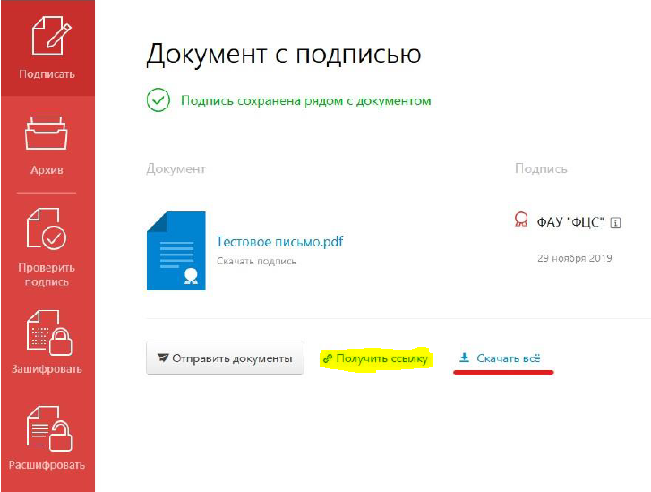

**По вопросам подготовки и отправки документов на Биржу Вы можете обращаться к Персональному менеджеру по контактам: +7 (495) 363–3232,** [tovar@moex.com](mailto:tovar@moex.com).

**Узнать персонального менеджера можно, перейдя по ссылке:** <https://www.moex.com/ru/personal-managers.aspx>.